Fitxa tècnica Sala del Cinquantenari

Aforament
- Màxim: 194 localitats.
- Grades: 126 butaques fixes amb banqueta autoplegable.
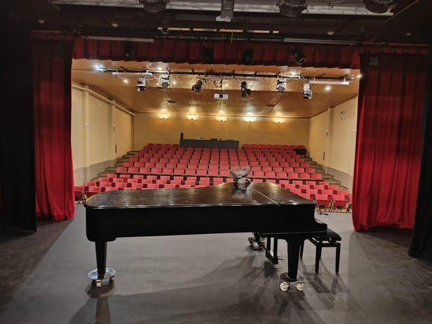
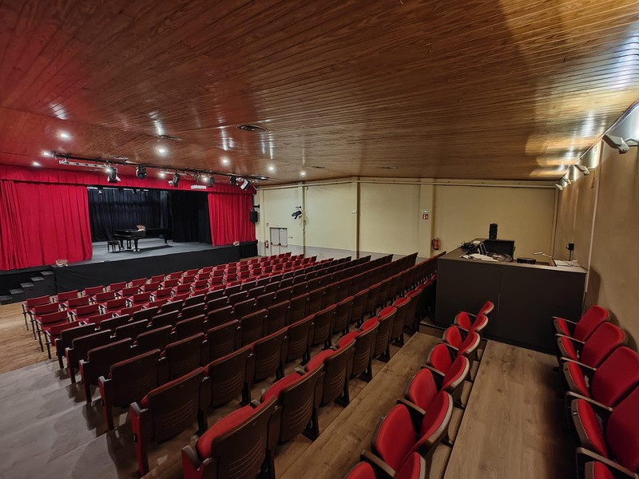
- Platea: 68 butaques mòbils que es poden desar sota l'escenari.

Serveis del teatre
- Sala d’assaig (al 1er pis) de 72m² amb climatització independent.
- 1 camerino de 9 m² per a 4 persones amb dutxa i climatització independent.
- Internet amb connexió wifi a tot al teatre.
- Punt de connexió wifi específic per al control remot de la taula d'àudio principal i serveis tècnics. La taula secundària porta el seu punt de connexió wifi propi.

Escenari i caixa escènica
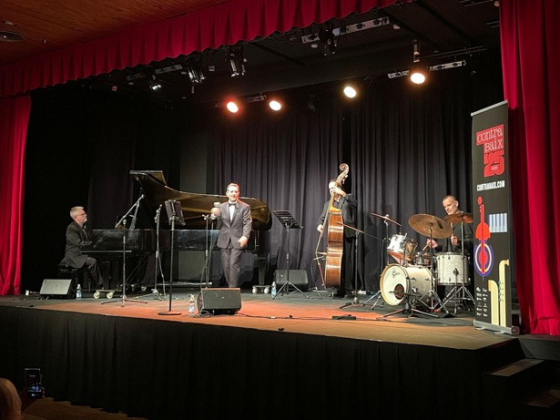
- Amplada: obertura de boca habitual: 8 metres (es pot obrir fins a 11 metres fent servir les espatlles de l’escenari).
- Paret a paret: 12 metres en la part exterior.
- Fondària: centre de l’escenari: 8 metres. Laterals d’escenari: 4 metres.
- Alçada del terra a l’escenari: 102 cm, de l’escenari al sostre: 4 metres.
- Altres: lleu inclinació de fons a boca.
- Electricitat escomesa de subministrament: 100 Kw

Control tècnic
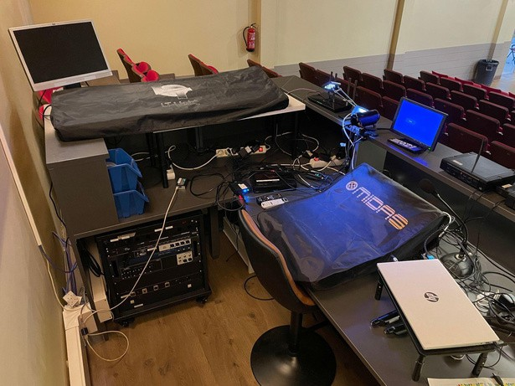

Control d’il·luminació
- 1 Taula de control principal DMX LT Piccolo amb 48 submasters i 192 canals.
- 1 Minicontrolador DMX de 6 canals Cameo Control 6.
- 1 Taula auxiliar de control DMX de 48 canals Chauvet Stage Designer 50.
- La llum de sala és regulable si es connecta als 4 canals dels dimmers PRO LIGHT previstos (normalment està connectada sense regulació).
- Regulació 12 Canals dimmer 1 Kw.
- 2 Dimmers PRO LIGHT SRC-167 de 4 canals cadascun junt a la wallbox d'escenari (El primer d'ells se sol fer servir per a controlar les llums de sala).
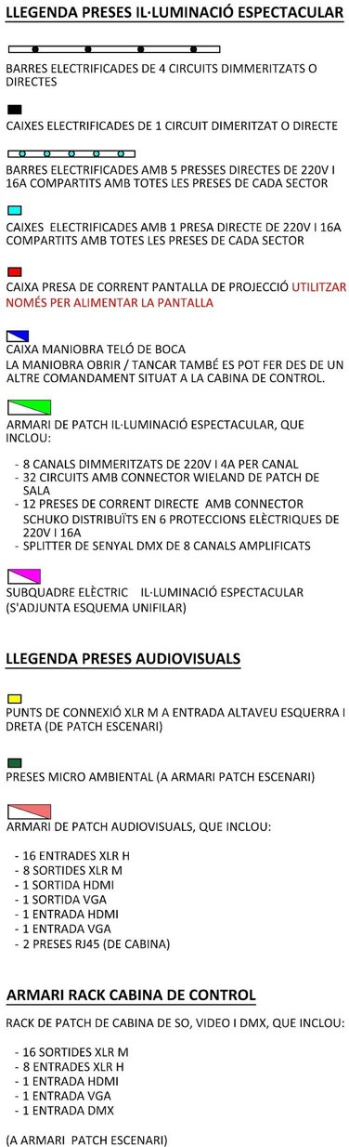
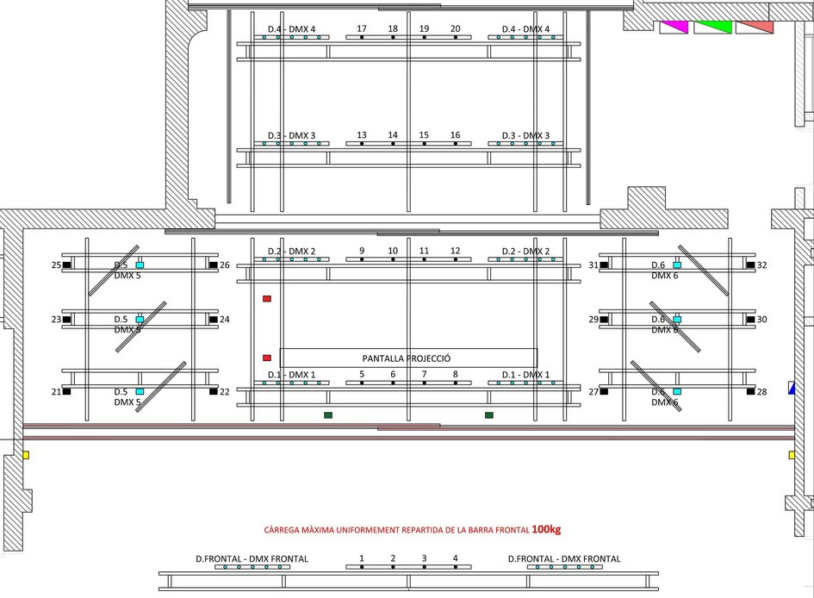

Barres electrificades a l’escenari
- 4 circuits a la barra frontal
- 4 circuits a la 1a barra
- 4 circuits a la 2a barra
- 4 circuits a la 3a barra
- 4 circuits a la 4a barra
- Preses de corrent directa i de DMX a totes les barres

Projectors
- 6 PC 1kW (fixes al frontal)
- 2 Prolight LT Halo 280 (fixes al frontal)
- 4 PC LED equivalents a PC 500w
- 6 Prolight PAR 270 Outdoor 6-in-1
- 2 Retalls led. 4 Fresnel led. Diverses barres led rgb controlables amb 2 caixes de control portàtils o amb dmx de sala

Cortinatge escènic
- 1 Càmera negra completa amb cametes a les espatlles, cortines laterals i teló de fons (sense bambolines). També hi ha un teló negre intermig
- 1 Teló de boca americana de vellut vermell amb obertura horitzontal elèctrica des de l'escenari i des de la cabina.

Accessos a l’escenari
- Accés lateral dret directe a l'escenari (backstage) des del camerino i escala d'emergència.
- Prosceni de 8,0 x 1,0 m amb dues escales laterals no fixes de 7 esglaons de platea al prosceni.
- Cada escala té una barana a la banda exterior.

Control d’àudio
- L’equip de so està format per dos mescladors digitals de so instal·lats al control i 2 altaveus fixes autoamplificats situats a banda i banda de l’escenari.
- La taula de so principal és una MIDAS M32R Live connectada digitalment via ethernet a una stage box Midas DL32.
- La secundària és un xassís 19" Soundcraft Ui16 controlable per wifi (tablet/pc) i situada en un rack sota el moble tècnic del control. Aquesta no té superfície de control i es controla des del navegador de qualsevol dispositiu amb wifi (millor si té pantalla tàctil) connectant-se a Soundcraft Ui (hi ha una demo de proves online a DEMO Ui ).
- Hi ha dues wallbox, una a la paret del control i una altra al backstage interconnectades amb 24 tie lines (16 per a inputs i 8 per a outputs) que es poden fer servir per connectar la taula secundària amb l'escenari.
- Al backstage també hi ha un rack mòbil amb tots els receptors dels micròfons inalàmbrics Sennheiser i la stage box corresponent a la taula de so principal.

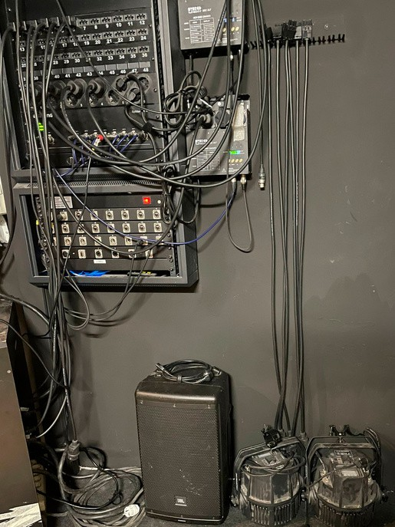
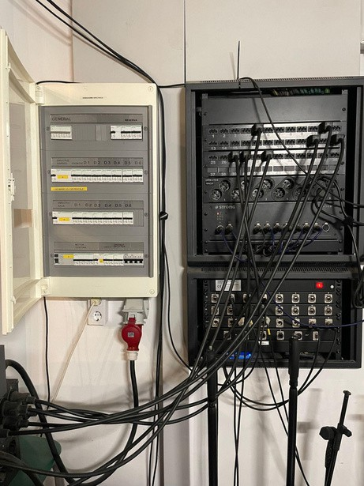

Microfonia
- 3 Micròfons electret AT857 de conferència amb flexo.
- 3 Micròfons dinàmics Shure 58.
- 2 Micròfons dinàmics Shure 57
- 2 Micròfons dinàmics AKG D90.
- 3 Micro hipercardioide the t.bone EM 9900.
- 2 Micro supercardioide the t.bone EM 9600.
- 10 Sistemes inalàmbrics Sennheiser EW-D amb micros de diadema.

Accessoris
- 2 Caixes d'injecció directa Behringer ULTRA DI100.
- 4 Peus de micro (2 amb perxa llarga i 2 amb perxa curta).
- 4 Peus de micro de sobretaula pels micros de conferència.
- 1 Rodet amb mànega de 12 tielines XLR (8 + 4 retorns).
- 6 Cables de micro XLR.
- 1 Distribuïdor d'auriculars mini 1 x 4 Behringer HA400.

P.A. Sala
- 2 Monitors autoamplificats JBL PRX 715 (1500w 2 vies).

Monitoratge foldback
- 2 Monitors autoamplificats JBL EON 610 (1000w 2 vies).
- 2 Monitors autoamplificats QSC K 8.2

Vídeo projecció
- 1 Projector EPSON EB L630 U Pantalla de vídeo motoritzada 5x4 m (controlada des del propi escenari o des de la cabina).
- Cablejat VGA i HDMI entre control i escenari.

Monitoratge de sala
- 2 monitors de vídeo al backstage amb plànol general de l'escenari per referència dels actors en espera.
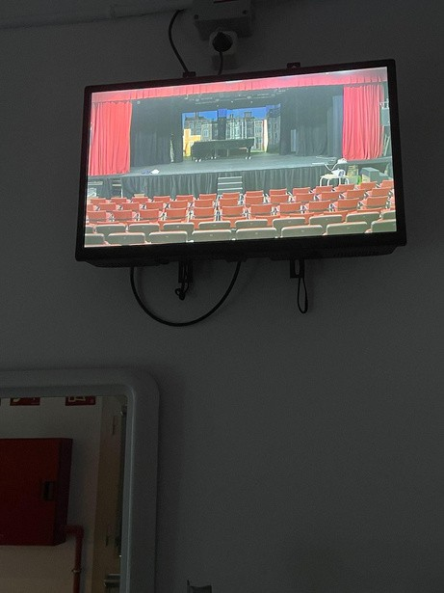
- Eventualment també es pot enviar el mateix senyal a la Sala Piquet.

Instruments
- 1 Piano de concert de gran cua marca Chassaigne Frères del 1909.

Plànols de la sala
La superfície efectiva de l’escenari en condicions normals amb cametes i espatlles ocultes és de 40,6 m² + 8 m² de prosceni.
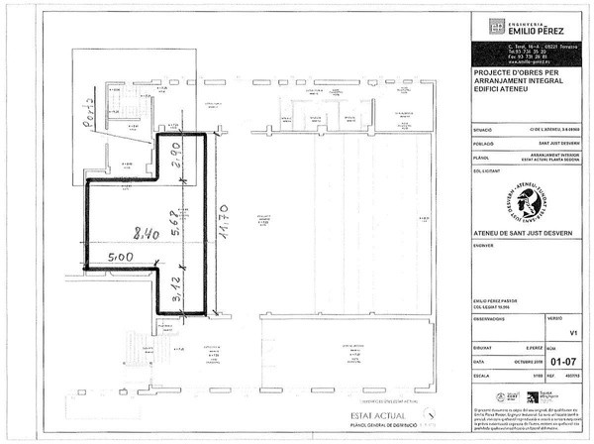
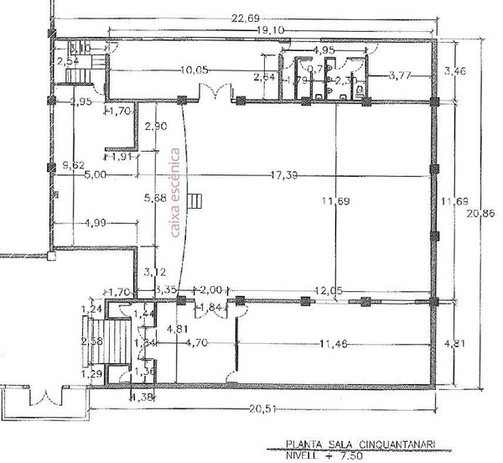
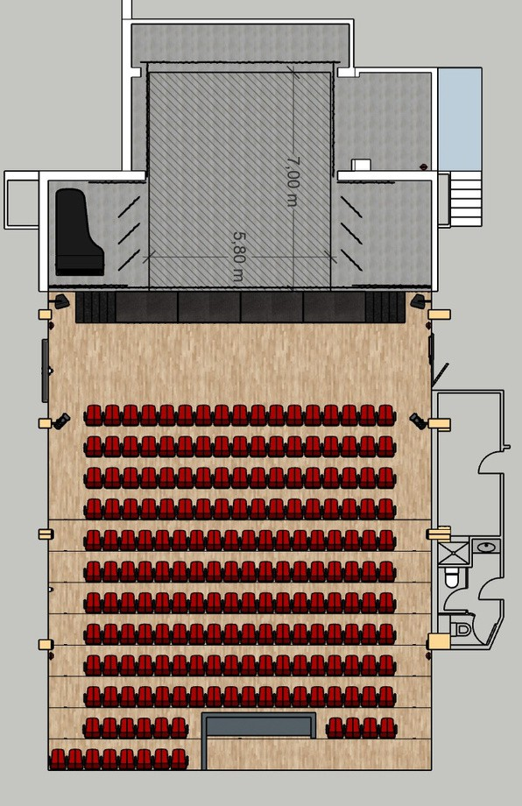

Per a més informació sobre preus de lloguer de la sala i condicions d’ús, contacteu amb Secretaria en horari de dilluns a divendres de 10h a 14h i de 16h a 21h.

